- ПЧЕЛИЊА ПАША

Упознати биљке које су корисне за пчеле изузетно је важно, нарочито зато што се данас смањују површине под природним ливадама и пашњацима, а уништавањем корова и љекобиља нестаје изванредна пчелиња паша. Нарочито треба пратити и на којим површинама се гаје биљке у облику плантажних засада које су одлична пчелиња паша. Медоносна пчела се сматра сигурним опрашивачем јер посјећује цвијет док не дође до његове оплодње
Преносећи полен од цвијета до цвијета пчеле као награду добијају нектар.
У циљу одређивања квалитета пчелиње паше, од посебног је значаја за практично пчеларство познавање времена цвјетања и количине полена и нектара коју излучују разне врсте медоносног биља које се налази у околини пчелињака.
Иако пчеле лете у потрази за храном и преко 5 km, оне су најефикасније у скупљању нектара и полена (у економском смислу), ако постоји велики број медоносних врста на много мањој удаљености од кошница. Постоји једна поједностављена оцјена медовитости биља, према којој: траве дају просечно 32 kg меда, воће 40 kg, грмље око 110 kg, а дрвеће око 240 kg меда по 1 хектару.
Све медоносне биљке, зависно од количине излученог нектара, прорачунатог на количину меда по хектару, могу се сврстати у шест група:
група 1 - до 25 kg/ha;
група 2 - од 26 - 50 kg/ha;
група 3 - од 51 - 100 kg/ha;
група 4 - од 101 - 200 kg/ha;
група 5 - од 201 - 500 kg/ha
група 6 - преко 500 kg/ha.
По количини цвјетног праха коју пчеле могу да скупе, биљке се сврставају у 4 групе:
група 1 - мало;
група 2 - средње;
група 3 - добро;
група 4 - одлично.
Сматра се да у воћне врсте у просијеку дају 20-40 kg нектара, па све, осим малине спадају у групу 1 до 2 (малина - група 3), а са количином 5-10 kg полена по ha, спадају у групе од 1 до 4.
КОЛИКО ДАЛЕКО ПЧЕЛЕ ИДУ НА ПАШУ?
Излетнице најчешће најрадије посјећују биљке које су најближе и које луче највише нектара. Најгушћи лет пчела је утврђен у кругу од 3 километра око пчелињака. Могу летјети и 2 – 8 километара. Има примјера чак и до 12 километара (у пустињи од оазе до оазе).
Спољни фактори за лучење нектара
- Температура: Липа – 18 ºЦ, трешња – 18-20 ºЦ, краставац 17-21 ºЦ
- Влажност ваздуха
- Вода у земљишту
- Провјетреност земљишта
- Плодност земљишта
Пчелињу пашу чине:
- Нектар
- Цвијетни прах
- Медљика
- Биљни сокови
- Смоле
Станишта и биљне заједнице
- Шуме
- Ливаде и пашњаци
- Ледине, сушна мјеста и усјеви
- Обале ријека, мочваре и спрудови
- Воћњаци
- Њиве и баште
- Паркови и вртови
- Медитеран
Опис медоносног биља
- Дрвеће
- Жбуње
- Зељасте биљке
- Воћке
- Ратарске и повртарске биљке
- Украсне и индустријске биљке
- Приморске биљке

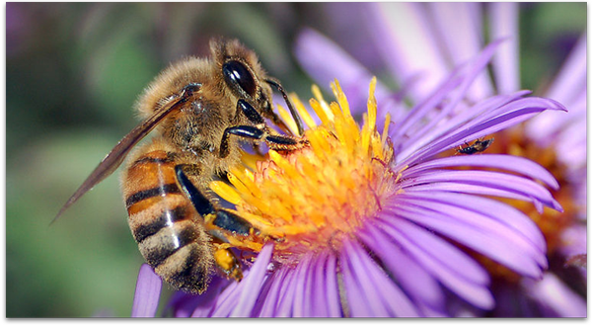
Под пчелињом пашом подразумијевамо цјелокупну флору једног краја, коју пчеле посјећују.Увођењем интензивне пољопривредне производње човјек све више крчи шуме, преорава ливаде, исушује баре и сваки дио обрадивог земљишта користи за пољопривредну културу. То је довело до тога да некадашње равномјерне и богате пчелиње паше постану само мјестимичне, које се смјењују са беспашним предјелима.
Ради веће прегледности медоносне биљке су подијељене у 3 групе. Под медоносним биљкама подразумијевају се биљке које луче довољну количину нектара и полена који пчеле прикупљају. У првој групи су биљке од којих зависи развој пчелињег друштва. У другој групи су медоносне биљке које чине главну пашу и у трећој медоносне биљке које допуњују пчелињу пашу.
Медовитост једне паше зависи од климе и земљишта, мада под истим условима и на истом земљишту не меде све биљке једнако. У једном крају у исто вријеме цвета више биљака, али само неке луче нектар у већој количини, зато пчеле напустају слабомедоносне и одлазе на медоносније биљке. Количина нектара коју ће биљка лучити зависи и од других биљака. Лучења нектара код једне исте биљке мијења се при различитом времену , температури и влажности ваздуха. Ако је вријеме лијепо, количина нектара са једног истог цвијета постепено се смањује у току дана све до 14 часова, а затим се увече поново повећава.
Топлота има значајну улогу. Да би излучивале нектар, биљкама је потребна одређена температура. Нагли пад температуре смањује или потпуно прекида лучење код неких биљака. При већим температурним разликама већина биљака престаје да лучи нектар и не почиње поново иако се температура касније устали.
Показано је да исте биљке не луче исту количину нектара на различитом земљишту. Што је земљиште плодније биљке мање луче и обрнуто јер на сиромашнијем станишту биљке стварају генеративне органе. Фосфорна и калијумова ђубрива појачавају лучење.

ПРОЉЕЋНА ПАША
Ову пашу чине биљке које почињу са цветањем у рано прољеће и оне којe цвјетају до јуна. У прољећним пашама пчеле скупе вeћe количине меда него што су им потребне за живот и зимовање.
Уз дивље врсте воћа: дивља крушка, дивља јабука итд., за пчеларство су на нашим теренима најзначајније самоникле воћне врсте дријен и љешник
Лијеска (Corylus avellana L.) је велики жбун са ресама које се отварају у фебруару и марту, уколико се укаже неки топао дaн, онa јe нaјбитнији извор полeнoвoг прaхa пчeлaмa.
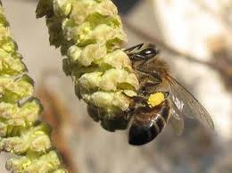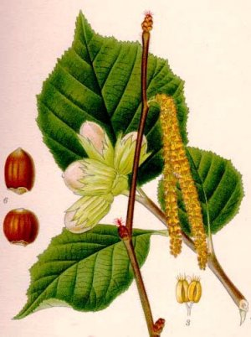
Вишегодишњи листопадни жбун висине око 5 метара. Реса крајем јануара – почетком фебруара у трајању око 7 дана. Пратилац је храствових и букових шума, а расте и по ободима ливада и пашњака. Успијева до 1700 м н.в. Полен садржи око 30 % бјеланчевина, а једна реса може дати близу 4.000.000 поленових зрнаца. Значајна је протеинска храна за прво пчелиње легло. Може служити и као вјетрозаштитни појас на пчелињаку.
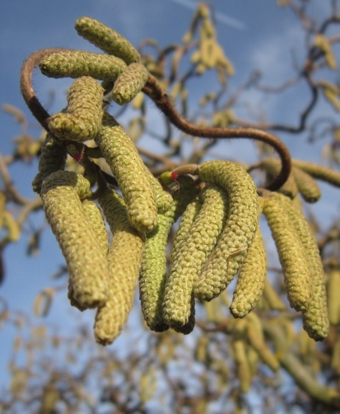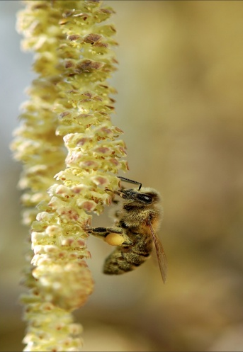
Висибаба (Galanthus nivalis) је биљка која се појављује док се снијег још није отопио и поред лијеске представља главни извор поленовог праха. То је биљка која се појављуjе док се снијег још ниjе отопиo и поред лiјеске прeдставља главни извор поленовог праха.Чим се пoјави неки лијеп сунчан дан пчеле лeтe од цвијета до цвијета висибабе и ките се наранџaсто-жутим цвјетним прахом.

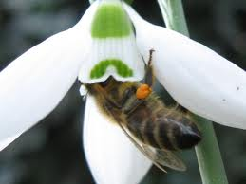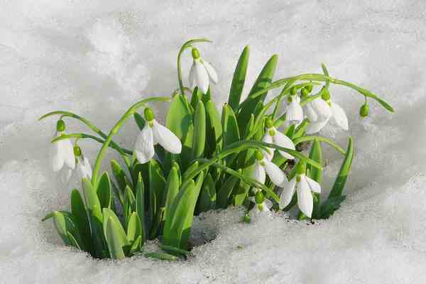

Дријен (Cornus mas L.) Листопадни жбун или дрво до 8 метара висине. Расте у подручју храстових шума до 1300 m.n.v. углавном на плитким и топлим, сувим и кречњачким земљиштима. Може да живи преко 200 година. По многим нашим шумама, сеоским двориштима и парковима рано у прољеће цвета дријен. Расте као дрво или већи жбун и у неким крајевима га има много. Његови жути цветићи су груписани у штитиће. Цвјетови су ситни, жуте боје, сакупљени 10-20 у штитасте цвасти. Цвјета у фебруару или марту. Може дати 10–20 kg меда, а има и добру издашност поленовог праха. Дријен је прва паша која, поред полена, доноси велику количину нектара и значајна је развојна паша.
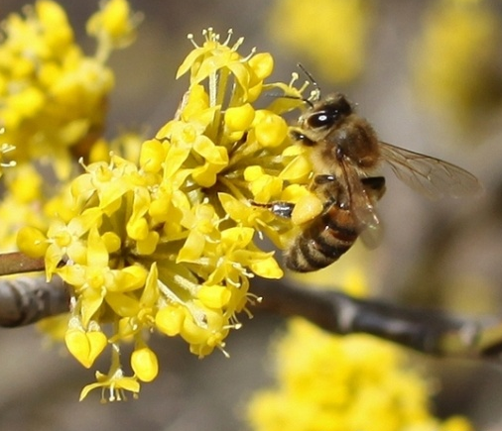

Граб (Carpinus betulus) Цвјета после дријeна и дaјe пчеламa dостa полена.
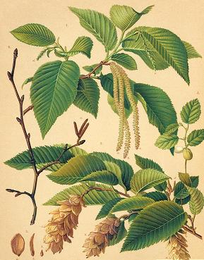

Јагорчевина или јаглика (Primula officinalis). Расте на ивицама шума, испод великх, усамљених, дрвећа, као и на оцједитим земљиштима подводних терена. Ову биљку пчеле много посјећују јер даје нектар и полен.
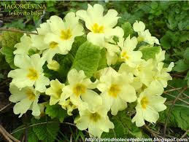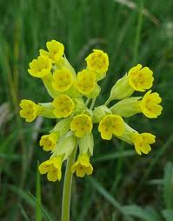

Љубичица (Viola odorata L.) је биљка с миришљавим плавим и бијелим цвјетовима, која рано у прољеће пружа пчелама нектар.
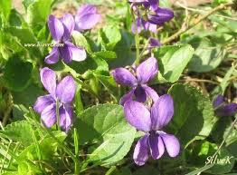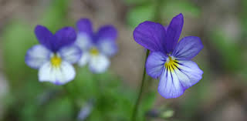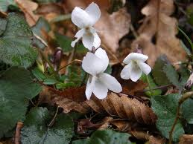

Кукуријек (Helleborus odorus) и њему сличне врсте имају отприлике исту вриједност за пчеле као ледињак и јагорчевина. Кукуријек је дугогодишња зељаста биљка која цвјета почетком марта, а некад и у фебруару, дајући пчелама нектар и полен.
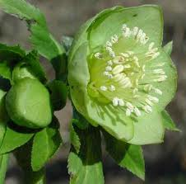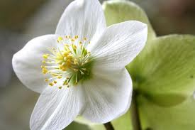

Јавор (Acer platanoides) Цвјета рано у прољеће. Цвјетови су у облику украсних букета жућкасто-зеленкасте боје. Пчелама пружа доста цвјетног праха. У неким годинама оне сакупе и извјесне количине нектара.
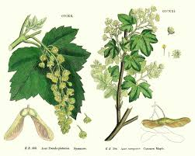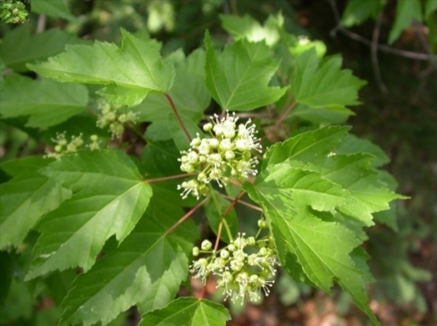

Јасен (Fraxinus ornus) Спада међу добре даваоце цвјeтног праха. Од његових ситних цвјетова стварају се лоптице које поред праха пружају пчеламa и нектар.
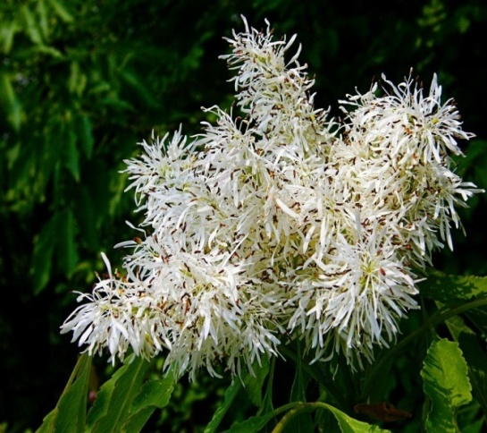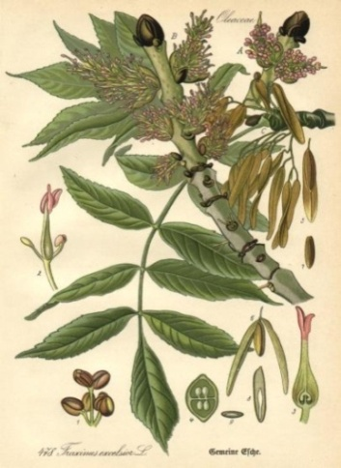

Брест (Ulmus) Цвјета рано у прољеће. Посјета пчела његовим ситним цвјетићима толико је велика да изгледа да се рој пчела окупља око њега. Пружа пчелама много полена.
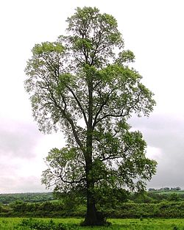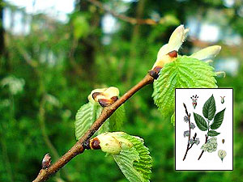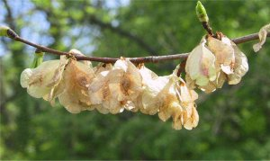

Јошика или јова (Alnus glutinosa) је дрво које расте до 20м високо. Цвјетови су у облику реса које у априлу пружају пчелама велике количине полена. Неких година на младарима јове се виђају колоније биљних ваши, које производе медљику.
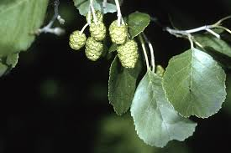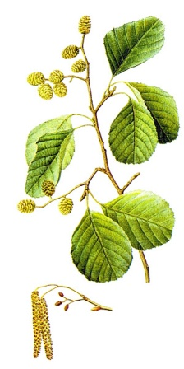
Топола (Popilus) често расте изван шуме. Сади се у двориштима поред путева и у чистим засадима за производњу индустријског дрвета. Служи пчелама као одличан лиферант цвјетног праха. У марту или априлу тополе исцветају, читави ројеви пчела облијећу око њихове ресе. У крајевима гдје има доста засада тополе пчелиња друштва се за кратко вријеме снадбијевају довољним количинама полена, који им омогућава брз развој. Поред полена пчеле са топола уносе у кошнице и велике количине прополиса, којим лијепе кошницу.
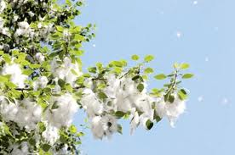
Клен – кун (Acer camposter) расте врло високо. Цвјета у априлу или мају. Цвјетови су руменкасто-зелени, даје пчелама полен и нешто мало нектара.
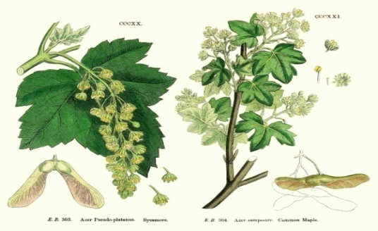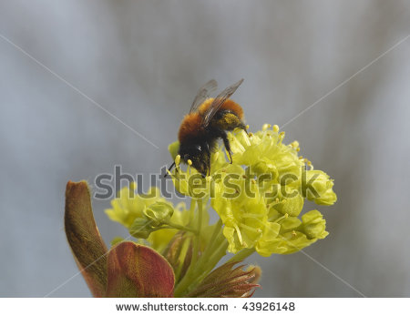
Врбе (Salix) су елементи шумe. Само у Србији има 11 врста врба. Имају цвјетове груписане у ресе. Врбe су дводоме биљке, па пчеле сакупљају са једних полен, а са других нектар.
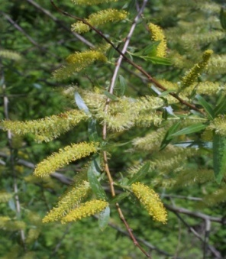
У крајеве са великим врбовим шумама се исплати преселити пчеле, јер ( у априлу) оне могу да сакупе приличне количине полена и нектара, што им добро дође за одгајивање легла, као и за њихову исхрану. Од свих врба најзначајније су ива и бијела врба.
Ива (Salix caprea L.) цвјета обично када се дрен налази већ при крају цвјетања. Карактеристично је да пчеле у масама посјећују цвјетне ресе иве, и то подједнако мушке и женске “маце”. Мушке мацe дају пчeлама цвeтни прашaк у вeликим количинaмa, a жeнскe су лифeрaнти нeктaрa. Нa ову биљку трeбa обрaтити посебну пажњу и не дозволити да је људи уништавају, јер је одлична медоноша и поленарица.
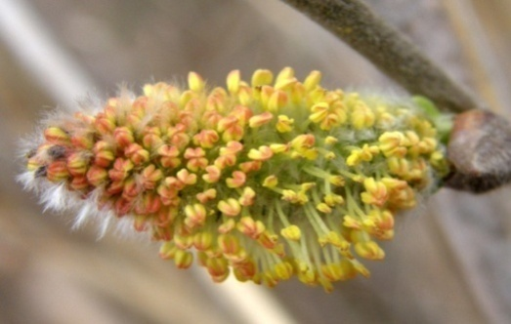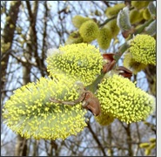
Бијела врба (Salix alba) је одлична пчелиња биљка. На нјеним ресама пчеле сакупљају нектар и цвјетни прах. Пчелари који држе или селе своје пчеле у близину врбових шума скоро сваке године одлично припреме пчелиња друштва за багремову пашу. На бијелој врби се сваке године јавља врбова ваш ( Tuberolachnus salignус) у огромним масама, која производи врбову медљику. Ако се појави у пролјеће, ова медљика није штетна за пчеле. Међутим, августовска или септембарска медљика представлја велику опасност, јер од ње током зиме пчеле пропадају.
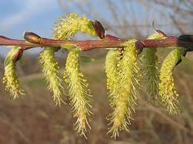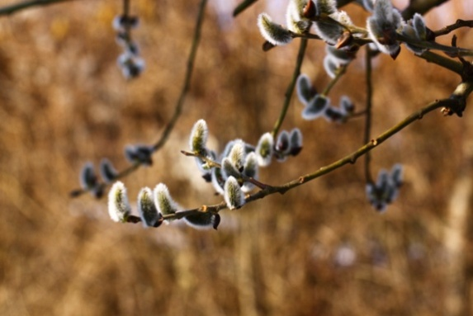

Дивљи зумбул (Scilla bifolia) је биљка сродна висибаби и често обје расту на истим мјестима.
Ледињак (Ranunculus ficaria). Послије висибабе и дивљег зумбула шумско земљиште се окити цвјетовима ледињака. Ову биљку пчеле посјећују ради нектара и цвјетног праха. На хладном времену, а и ноћу, ледињак држи цвјетове затворене.

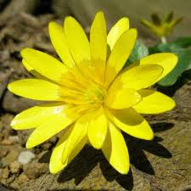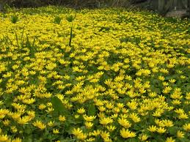

Бројне врсте воћа (џанарика, кајсија, бресква, шљива, трешња, вишња, јабука, крушка, дуња, мушмула и друге), могу бити веома значајне за пчеле. Мед од воћака је затворено жуте боје. По окусу може бити горкаст и подсјећати на коштице неких воћака. Ријетко кад га буде за врцање јер га пчеле потроше за развој. Након врцања брзо се кристалише у ситне кристале. Рачуна се међу средње квалитетне врсте меда.

Вријеме цвјетања воћака зависи тј. мијења се са:
- промјеном географске ширине на којој се воћка гаји,
- надморском висином,
- експозицијом терена,
- подлоге на којој је сорта калемљена,
- старости стабала,
- резидби,
- еколошких фактора и
- саме сорте.

Ови фактори су разлог различитог времена цвјетања свих воћних врста.

ВОЋЊАЦИ КАО ПЧЕЛИЊА ПАША
За пчеларство од великог значаја су воћњаци. Све наше воћке својим прахом и нектаром привлаче пчеле, а многе би воћке без опрашивања остале без рода. Воћарство и пчеларство су двије привредне гране које се идеално допуњују. Воћњаци у великој мјери појачавају пчелињу пашу и позитивно утичу на брзи прољећни развој пчелињих друштава.
Џанарика
Цвета у другој половини марта, врло је интересантна биљка за пчеларе а и за пчеле. Цвjетови су ситни, бијели и веома миришљави. Ако се погоди одговарајуће вријеме, пчеле прикупе знатне количине нектара са ове биљке, а такође и знатне количине полена. Тада се пчелиња друштва изузетно добро развијају. Јако је битно да пчелар у близини пчелињака има ову медоносну биљку. Расте као листопадно дрво висине 4-10 метара или као жбун. Цвјета и листа истовремено, март – април. Цвијетови су бијели, појединачни. Може да лучи нектар и при нижим температурама. Спада у најзначајније воћне врсте као богат извор полена и нектара. Сматра се веома важном за буран прољећни развој пчелињих друштава, чији је значај још већи када се зна да њу не прати интензивна хемијска заштита у вријеме цвијетања, за разлику од већине других воћних врста. Има 34 % шећера у нектару. По хектару може дати 40 (26-50 kg меда).
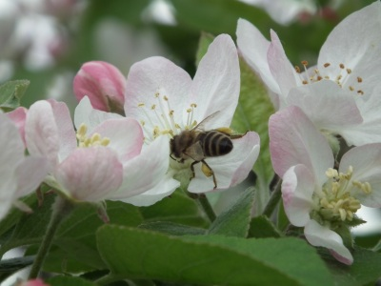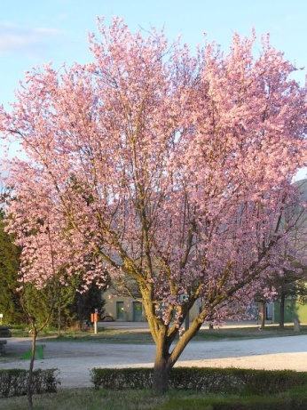
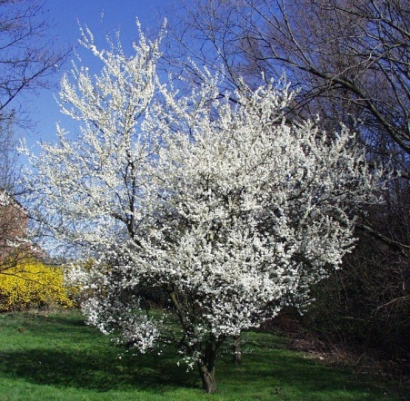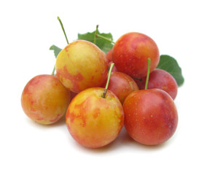

Трешња (Prunus avium L.)
Поготову дивља трешња је добра медарица, тако да пчелиња друштва нектаром ове биљке могу да попуне зимске залихе. Цвјета од почетка априла до маја, у трајјању 12-15 дана. Садржај шећера у нектару варира од 21-30 (54%). Са 1 ha може дати 30- 40 kg меда. Мед је затвореножуте боје, са свијетло љубичастом нијансом и послије цијеђења брзо кристалише.
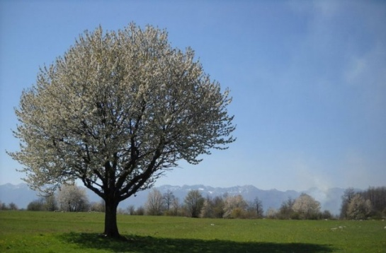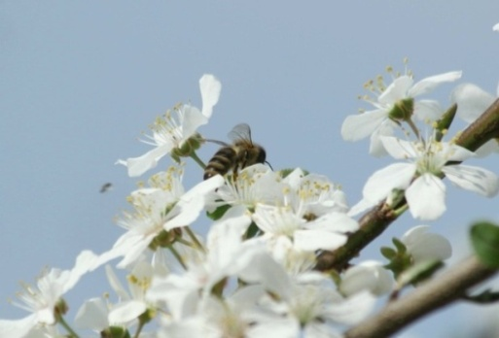

Кајсија (Prunus Armeniaca L.) Ова биљка је поленарица, мало даје нектар, пчеле је радо посјећују поготово ако је засађена у великим плантажним воћњацима. Цвјетови су бијели до црвени. Почиње цвјетати већ у марту. Обично око 40 дана прије багрема. Од јаја положених у вријеме цвјетања кајсије настаће сакупљачице за период багремове паше. Пчеле радо долазе на кајсију која цвјета 10 - 14 дана и даје доста цвијетног праха и нектара, који садржи 13-25% (11-36 %) шећера.
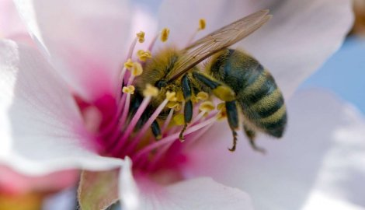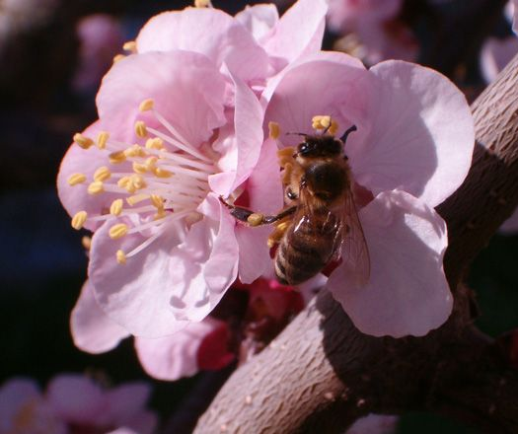

Бресква (Prunus persica)
Цвјета око 2 недјеље, у току листања, крајем марта или почетком априла. Даје доста нектара и цвијетног праха. Као и кајсија по питању полена и нектара спада у групе 2, 2. Рачуна се да ако раније почне цвјетати, раније ће процвјетати и багрем. Нектар садржи око 19-27 % шећера. Даје око 20 kg меда по 1 ha, некад и више. Током љета нападају је биљне ваши, због чега се на њеном лишћу појављује медљика, коју пчеле такође сакупљају.

Шљива (Prunus domestica L. )
Ране сорте цвјетају почетком априла, а касне крајем априла. Цвјета током листања. Једно стабло цвијета 5 - 6, а неких сорти и 10 дана. Даје издашно и полен и нектар који садржи 24-28 % (10-40 %) шећера.
Због несавјесне заштите од шљивине осе (прскање у вријеме пуног цвијета) пчелиње друштво може да изгуби велики број пчела излетница.
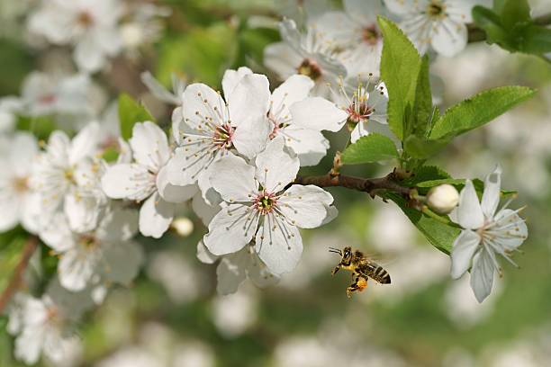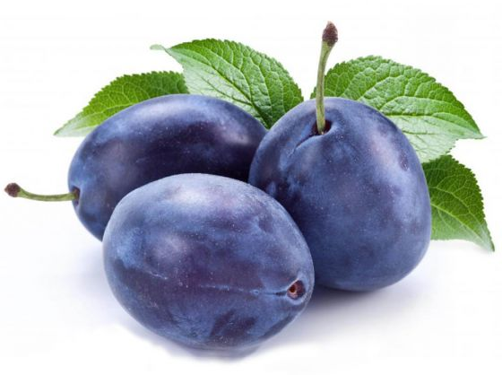

Вишња
Цвjета нешто касније од трешње и кајсије, пчелама пружа доста полена и нектара. У повољним годинама саће забијели од нектара вишње. Цвјетови су бијели на дугим дршкама. Цвјета током априла, а цвјетање траје 6 – 18 дана. Поред нектара чији садржај јако варира од 16-39 % шећера, (некад и преко 50 %), даје и доста полена. Са 1 ha пчеле могу да сакупе и до 30 kg меда. Пчеле је радо посјећују нарочито изјутра.
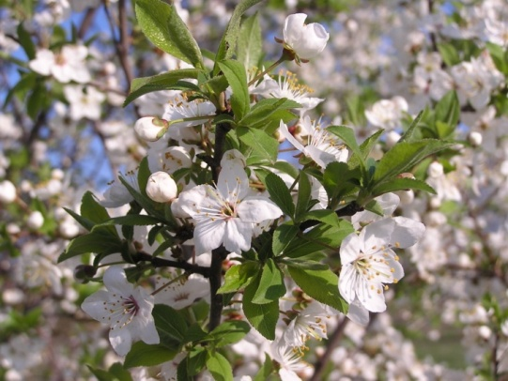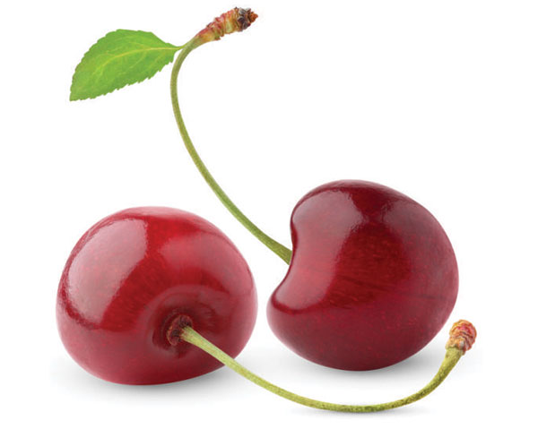

Јабука (Malus pumila L.)
Цвјета у априлу, а ако је прољеће хладније и у мају, са распоном од 20-25 дана. Нектар јој садржи висок проценат шећера, од 45- 55%. Даје 25-40 kg меда по 1 ha, а даје и доста полена. Мед од јабуке је тамножуте боје са слабом горчином која подсјећа на укус јабукових кошпица. Послије врцања брзо кристалише у ситне кристале. Са већих плантажних површина, осим прољећног развоја, може га остати и за врцање.

Крушка (Prunus domestica L.)
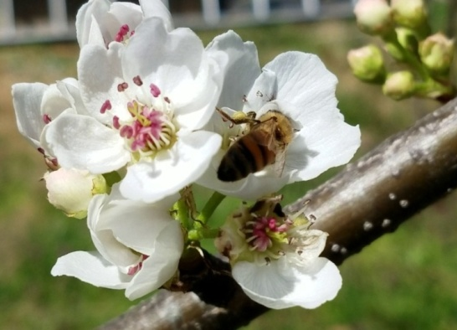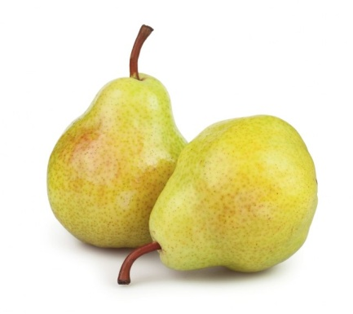
Најмање је значајна од свих воћних врста код нас, јер нектар има низак садржај шећера, брзо се суши, а садржи и тзв. каприлну киселину, која има непријатан мирис и пчеле је, већином, избјегавају. Цвјета током априла 12 до 18 дана и у идеалним условима даје до 20 kg меда по 1 ha. Пчеле радије користе крушку као извор полена.
Дуња (Cydonia oblonga L. )
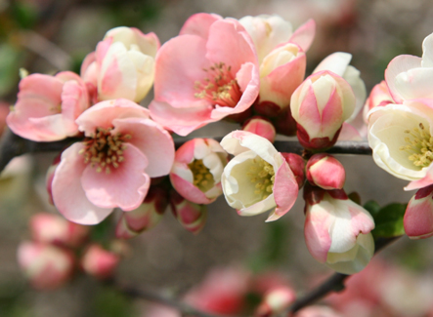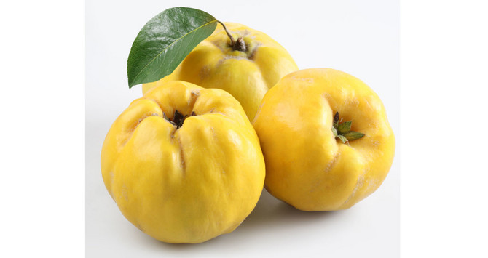
Цвјета средином априла, некад и до почетка маја. Цвјетање траје око 6 дана. Даје и полен и нектар, у количини око 20 kg по 1 ha.
Малина (Rubus idaeus L.)
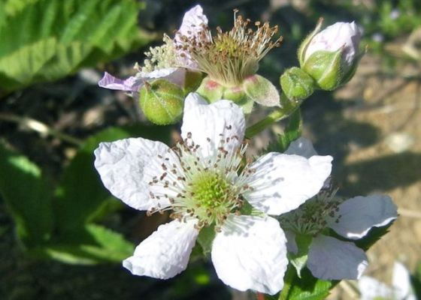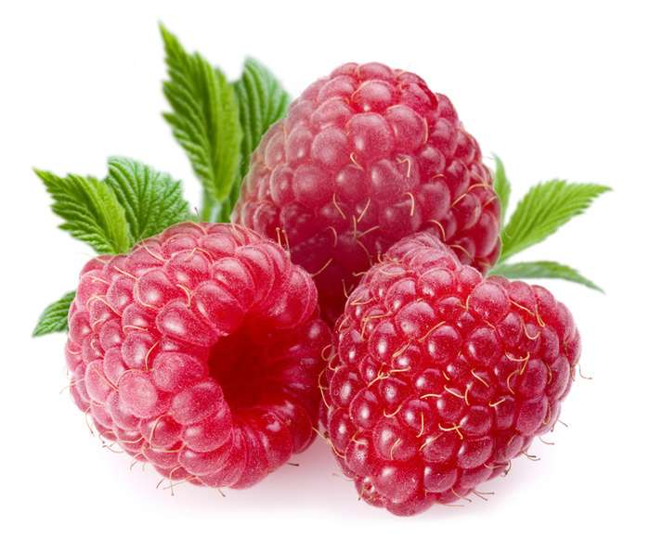

Малина је одлична медоносна биљка која добро меди и коју пчеле посјећују од раних јутарњих сати, па до вечери. Цвјета у зависности од сорте 4-6 недјеља, лучење нектара траје 2-3 недјеље, а у њему се налази 44 – 52% шећера (30-60), а некада и више. Мед је првокласног квалитета, златно-жуте боје, са специфичним мирисом на малину, али тамнији од багремовог, пријатног укуса, јако брзо кристалише као и сваки мед од воћака. Приноси меда могу бити око 100 kg / ha, а у литератури се могу наћи подаци и преко 200 kg / ha. Малина је вишегодишња биљка чији изданци ( ластари) израсту и преко једног метра. На врховима гранa и грaнчица избијају цветови који образују гроздиће бијеле боје са мноштвом жутих прашника. Пчеле посјећују цвјетове малине од маја до друге половине јуна. У повољним годинама цвјетови малине луче приличне количине нектара и доста цвијетног праха.

Купина (Rubus fructicosus L.)

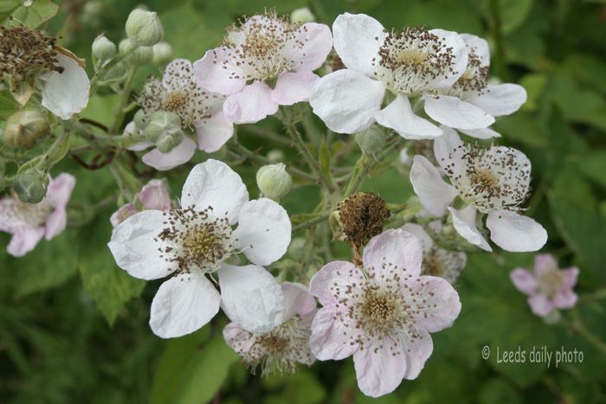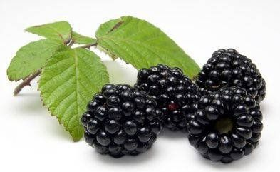
Купина је одлична медоносна биљка која добро меди, посебно након киша када има влаге у ваздуху. Мед је бистар, свијетложут, одличног квалитета, али је најчешће помијешан са медом других биљних врста. Дивље купине дају 25-40 kg /ha меда, док подаци из литературе говоре и о много већим количинама. У шумарицама и на запуштеним земљиштима образује велике жбунове са бујно развијеним јединкама. Купина почиње да цвjета по завршеном цијеђењу багремовог меда и пружа у повољним годинама доста нектара. Мед је првокласног квалитета, свијетло жуте боје, веома пријатног укуса и мириса.
Рибизла црвена, црна, бијела (Ribes rubrum, Ribes nigrum, Ribes alba L.)
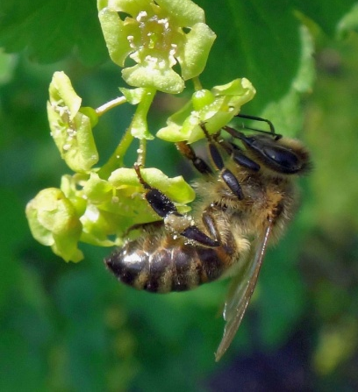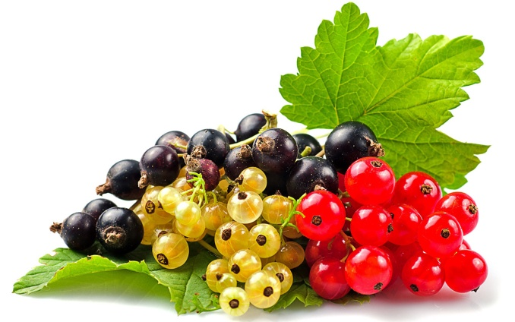
Цвјета од маја до јуна. Расте у облику жбуна. Пчеле са рибизле сакупљају доста нектара и мало полена. Добра је медоносна биљка. Док најчешће гајена црвена рибизла даје око 70 kg меда по 1 ha, (подаци у литератури говоре и преко 100 kg), најмедоноснијом се сматра црна рибизла, чији нектар садржи 23 до 37% шећера и која може дати знатно више.
Питоми кестен (Castanea sativa L.) обично почиње да цвјета после завршеног цијеђенја меда од багрема или касне кадуље – у јуну. Питомог кестена има неколико врста и цвјетање појединих стабала је различито и траје преко 20 дана. У повољним временским условима када је вријеме топло и мирно са доста влаге у земљи и ваздуху, пчеле за кратко вријеме напуне кошнице медом и цвјетним прахом. Кад су услови за лучење нектара повољни, унос по једном друштву прелази преко 3 kg од чега је половина цвјетни прах. Мед је тамне браон боје са извјесном горчином због чега га наше тржиште нерадо прима. Међутим у западним земљама веома је тражен па је и његова цијена знатно виша од других свијетлих медова. Брзо се кристалише и није погодан за зимовање пчела.
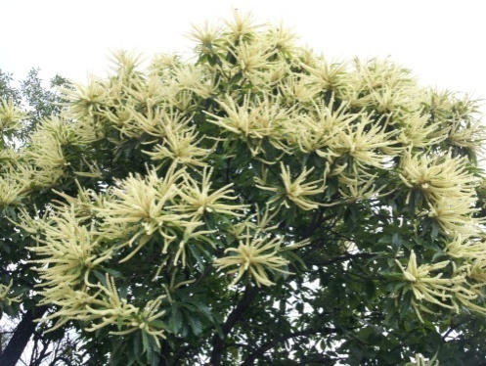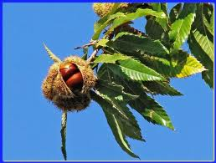

БИЉКЕ ГЛАВНЕ ПРОЉЕЋНО - ЉЕТЊЕ ПАШЕ
Медоносна флора љетњих биљака је богата и разноврсна. Некада се деси да приноси на овим пашама буду мали, ипак пчеле сакупе довољну количину хране за преживљавање. Чине је биљке које цвјетају у јуну, јулу и августу.
Маслачак (Taraxacum officinale L.)
Маслачак је зељаста биљка са жутим главицама сложеним из великог броја цвасто-језичастих цветова. Успијева на свим земљиштима, али му највише одговарају влажне ливаде. Главно цветање маслачка је у априлу, мада у неким годинама почиње да цвета већ крајем марта и траје до половине маја. Повремено се појављује и у јесен. Маслачак пружа пчелама изобиље полена, али и нектар, тако да се пчелиња друштва од маслачка снажно развију.
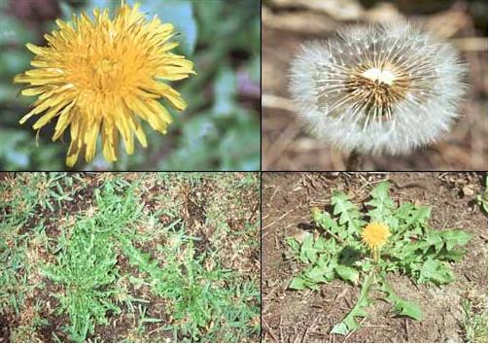

Уљана репица (Brassica napus var. oleifera)
Уљана репица је једногодишња биљка која се гаји на великим површинама у Хрватској, Босни, Словенији и Војводини за добијање сјемена из кога се циједи уље за подмазивање машина и за зелену сточну храну. Постоје двије врсте репице. Озима и јара. Озима репица почиње да цвета другом половином априла, а јара другом половином јула. За пчеларство је од великог значаја озима репица, али само она која служи за пропизводњу сјемена, јер нека пољопривредна добра озиму репицу користе и за исхрану стоке у зеленом стању па је косе одмах чим почне да цвета. Репица која се сије у прољеће нема никаквог значаја за пчеларство, јер је пољопривредници користе за сточну храну или за зелено ђубрење воћњака и других култура.
Цвjетови су жуте боје и постепено се отварају, тако да цветање траје више од 4 недеље. За вријеме цветања ове првокласне медоноше и поленарице пчелиња друштва се добро развију за главну багремову пашу која почиње 10-15 дана по прецвjетаванју репице.
Мед од репице се брзо кристалише не само у кантама већ и у саћу. Због тога, по завршеном цветању, мед од репице треба истрести не само из медишта већ и из плодишта, а пчеле прихранити сирупом како би имали спремно саће за багремову пашу и да се багремов мед не би мијешао са медом од репице. По квалитету овај мед је другоразредни јер има специфичан укус и мирис.
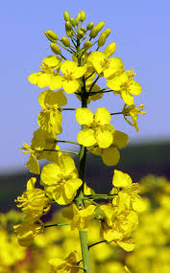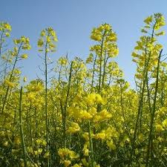

Црни трн (Prunus spinosa L.) је низак и разгранат шиб који расте по ивицама шума и на међама. Гране су црвенкастомрке са трњем. Цвјетови су бијели и отварају се рано у прољеће. Пружа пчелама нектар и цвјетни прах тако да има велики значај за рани прољећњи развој друштва.
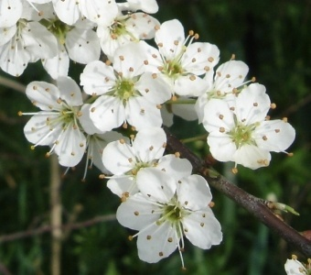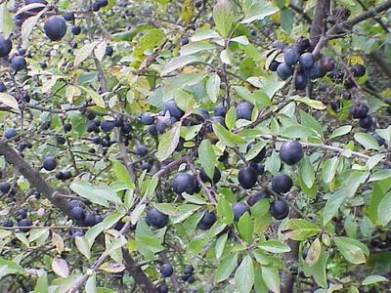
Глог (Crataegus monogyna L.) је трновит, врло разгранат и отпоран грм или ониско дрво које у неким крајевима израсте и преко 3 метра високо. Цвjета у мају прилично дуго. Осим нектара глог пружа пчелама и доста цвијетног праха, тако да се друштва добро припреме за багремову или коју другу рану прољећну пашу.
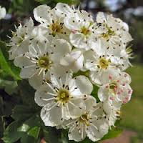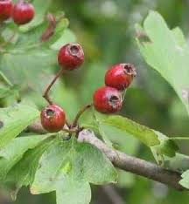
Багрем (Robinia pseodoacacia L.)
Поријеклом је из Сјеверне Америке. У нашој земљи свугдје добро успијева, изузев на влажним и мочварним земљиштима. Почиње да цвјета у мају и цвјетање траје 10-15 дана, ријетко кад више. Цвјетови су груписани у гроздове, бијеле су боје, врло пријатног мириса и сладуњавог укуса.
Багрем је главна паша Србије и Војводине, коме ниједна друга медоноша не може конкурисати. Иако је краткотрајна она је уједно најбогатија приносом.
Цвјетови багрема најјаче луче нектар на температури од 20 до 25ᵒЦ, под условом да јутарња температура није нижа од 16ᵒЦ, уз умјерену влажност, вјетровитост и свјетлост. У топлим мјестима, поред ријека, багрем почиње да цвјета 3-5 дана раније него у равничарским предјелима, а у брдским реонима 15-20 дана касније. Ове разлике у цвјетању омогућују пчеларима да користе двије па и три багремове паше у једној сезони, тако да у повољним годинама приноси меда могу бити врло велики.
Медење багремових цвјетова починје чим се отворе вршни цвјетови и већ првог дана унос нектара по једном друштву износи око 1 kg.
Багремов мед је свијетле боје, провидан, врло пријатног укуса и мириса. Спада у ред најбољих медова. Врло дуго остаје течан, понекад и неколико година.
Звездан (Lotus corniculatus L.) расте као дивља билјка по ливадама, пашњацима и пропланцима. Звездан је крмна биљка слична луцерки само што су му зелени дијелови нижи. Одликује се жутим цвјетовима. Прво цвјетање починје у мају, док још није завршена багремова паша, друго у августу а треће у септембру. Пошто га пољопривредници оставлјају за производњу сјемена, његово цвјетанје се профужује, те цвјета скоро цијелог љета. Мед је златни жуте боје, пријатног укуса и мириса.
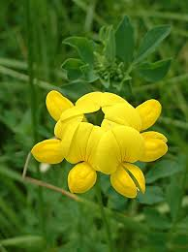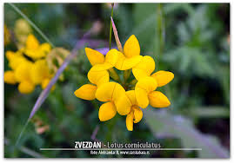

Луцерка (Medicago sativa L.) прворазредна крмна биљка. Цвјетови су љубичасти, врло пријатног мириса. Луцерка је слаба медоносна биљка, само у нарочито повољним условима даје скромне количине нектара.
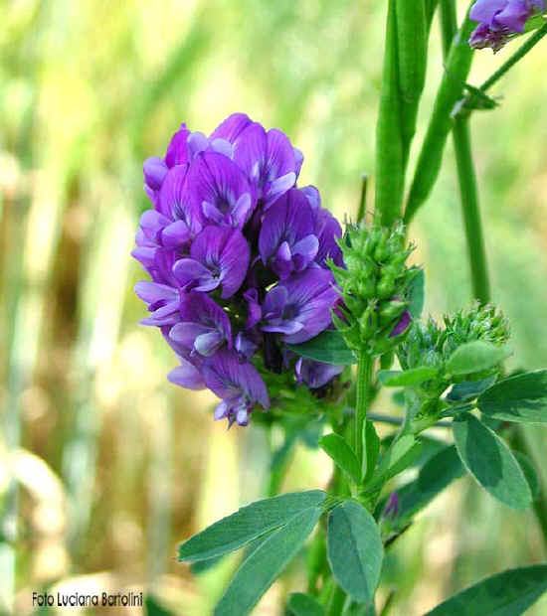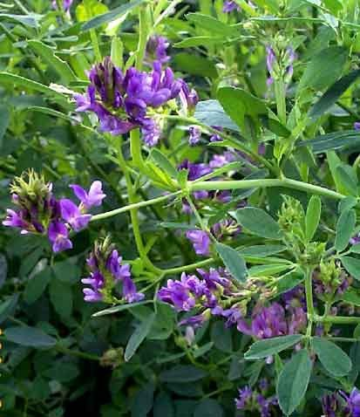
Црвена дјетелина (Trifolium pratense L.) је крмна биљка коју народ назиова ,, трогодком’’. Цвјетови дјетелине привлаче пчеле само у јулу и августу. У мају и јуну пчеле слабије посјећују цвјетове дјетелине вјероватно због тога што су тада цвјетне чашице дубоке па је пчелама нектар недоступан. Када наступе топлији љетњи дани и нестане сувишне влаге у земљишту, цвјетне чашице су нешто плиће па тада виђамо пчеле на цвјетовима црвене дјетелине.
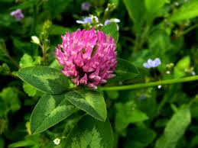

Различак (Centaurea L.) је коровска биљка ливада и њивских култура. У ливадама преовлађује црвени различак а у житима и по кукуризиштима плави различак. Обје врсте су медоносне. У повољним годинама, ако различка има на већим површинама, пчеле не само што обезбиједе богату зимницу, већ буде и вишка меда за истресање. Мед је врло пријатног мириса и укуса, златно-жуте боје.
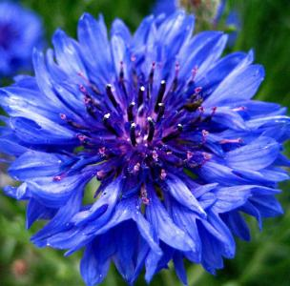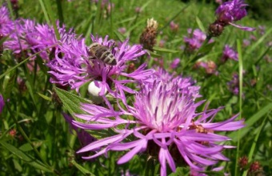
Горушица (Sinapis arvensis) расте као коровска биуљка по њивама, канaлимa, баштaма, међaма и запуштеним земљиштима. Највише се налази у житима и међу једногодишњим раним биљкама. Понекад је има тако много да читава пространства жуте од њених цвјетова. Цвјета врло дуго- од маја па све до позних мразева.
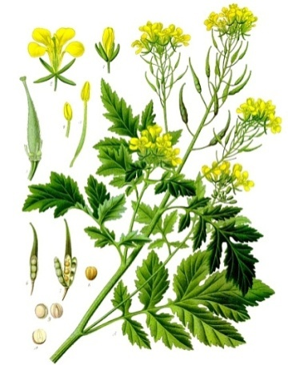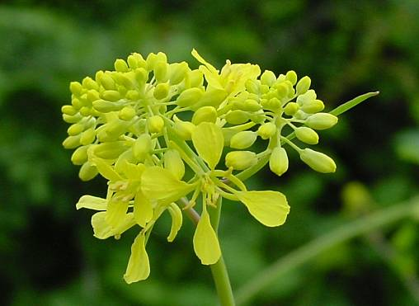

Матичњак – маточина – пчелиња трава (Melissa officinalis L.) је биљка коју пчелари гаје око својих пчелињака да би њоме намирисали вршкаре или кошнице при насељавању нових ројева. Цијела биљка имa јaк мирис који пчеле много воле.
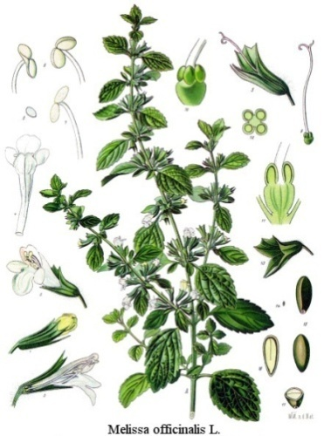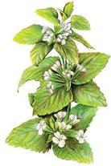
Ливадска жалфија (Salvia pratensis L.) спада у породицу уснатица и има љубичасте цвјетиће груписане по 6 у китице. Расте на ливадама поред путева, нa међaмa и каналимa. Цвјета у јуну око 2 недеље и пружа доста нектара и нешто полена.
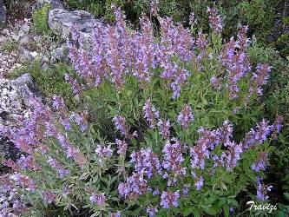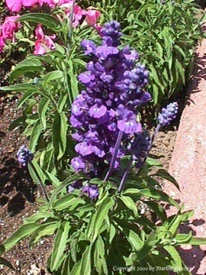
Аморфа или багремац (Amorfa fruticosa) је осредњи шиб поријеклом из Сјеверне Америке. Гране и гранчице су врло савитљиве, а из њихових врхова у јуну избијају цвјетићи љубичасто-плаве боје, нанизани у виду гроздића. Цвјета одмах по завршетку цвјетања багрема. У народу је називају багремац јер јој је лишће слично багремовом. Раширена је поред ријека, мочвара, жељезничких пруга и на многим другим запуштеним земљиштима јер се лако размножава сјеменом. Аморфине цвјетиће пчеле по цио дан облијећу сакупљајући велике количине цвјетног праха. Мед од аморфе је мрке боје, веома пријатног укуса и мириса.
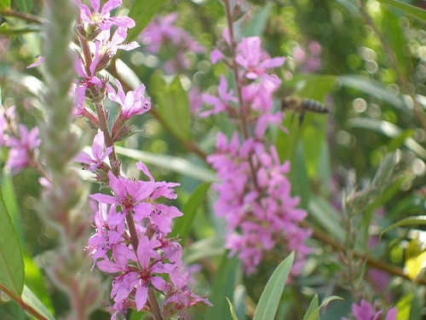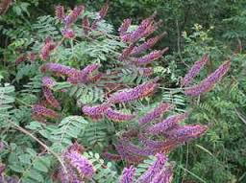
Циганско перје (Asclepias chamaedrys L.) расте поред ријека и канала на пјесковитим и влажним теренима. Расте високо чак и преко једног метра. Цвјетови су скупљени у велике гроздасте цвасти. Цвјета у другој половини јула а некад и у августу. Цвјетање траје око 30 дана. Врло је медоносно.
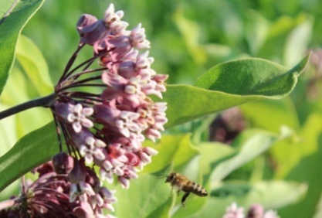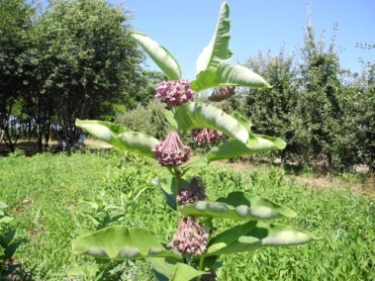
Мртва коприва (Lamium L.) расте на запуштеним земљиштима поред путева, обала и шумарицa. Зa пчеларе су најзначaјније црвена и бијелa коприва. Обје спадају у ред добрих медоноша, мада је црвена боља. Цвјета у aприлу, али се цвјетови поново појављују у јулу па чак и у позну јесен. Бијела коприва цвјета од јуна до краја јула баш у вријеме беспaшног периода пa се пчеле доста помогну на овој добрoј медoнoши.
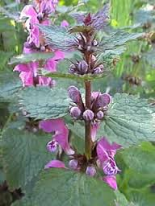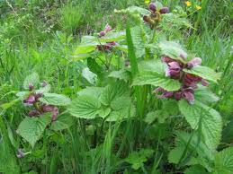
Водопија – Цикорија (Cichorium intibus L.) је стални пратилац влaжних шумскiх теренa i зaпуштених зeмљишта. Цвјetови којe пчеле радо пoсјећуjу тoкoм циjeлoг љeта су отворенo-плави.
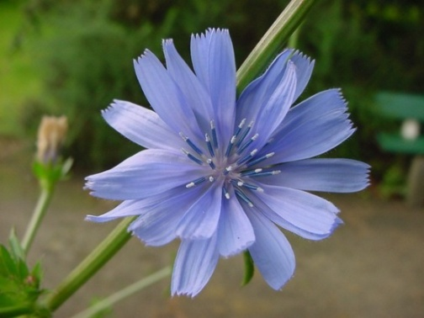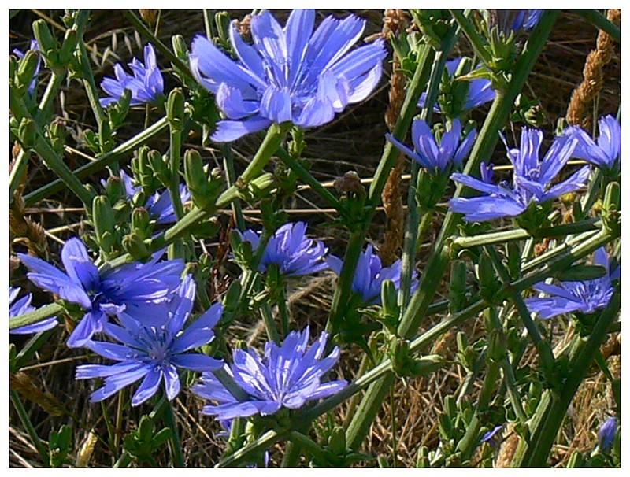

Сунцокрет (Helianthus annus), индустријска биљка која се гаји ради производње сјемена из којег се циједи улје за јело. Ране сорте сунцокрета цвјетају у јуну, а позне у јулу и августу. Сунцокрет излучује довољну количину нектара при лијепом времену и доста влаге у ваздуху, а шкоди му суша и хладни пљускови. При таквом времену сунцокретови цвјетови излучују љепљиву смолу од које многе пчеле страдају. Сунцокретови цвјетови пружају пчелама у повољним годинама велике количине нектара и цвјетног праха. Почиње да цвјета почетком јула и нјегово цвјетање траје око 20 дана. Сунцокретови цвјетови највише луче нектар када је вријеме топло и са јутарњим росама при температури од 24-30 степени Целзијуса. За вријеме кишног и хладног времена сунцокрет не само што не меди већ излучује лепљиву течност смолу од које се лијепе крила и ноге пчела те због тога пчелиња друштва јако ослабе и нису способна за потпуно искоришћавање главне прољрћне паше у наредној години.
Обично се на сунцокретовој паши добије 15-20 kg меда. Мед од сунцокрета је свјетло браон боје, код нас нема велику прођу али је на свјетском тржишту доста тражен и постиже прилично високу цијену. Да би и код нас наишао на добар пријем од стране потрошача треба га мијешати са медом који има бољу арому.

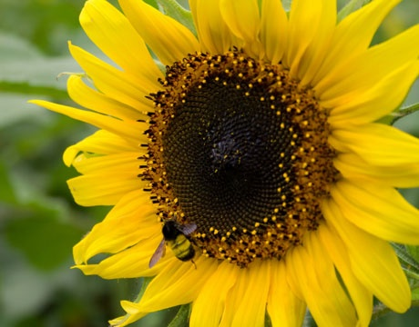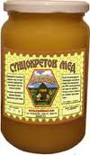
Бијели босиљак (Stachys annua L.) Расте као самоникла коровска биљка, најбоље успјева у житу, младој дјетелини и кукурузу. Цвјета у првој половини јула. Бијели босиљак пчеле посјећују од раног јутра до мрака што је најбољи доказ да је он врло значајна биљка за пчеле. Највећу количину нектара излучује после топле кише кад је вријеме мирно и топло.
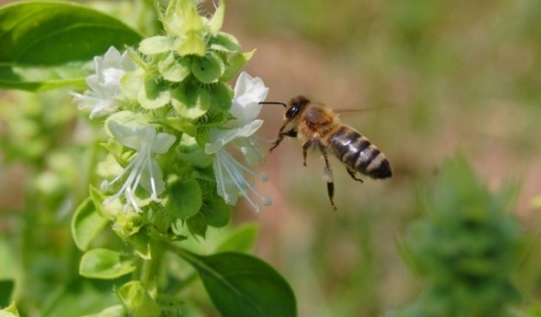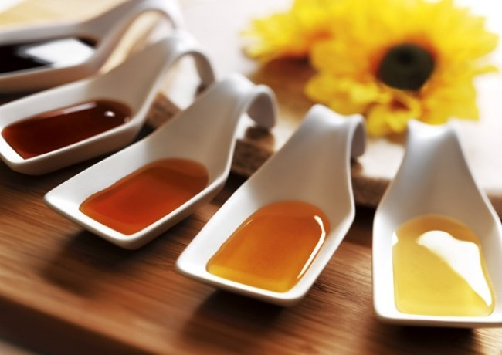
Липа (Tilia sp.) Није сваке године сигурна медоноша, јер је врло осјетљива на временске прилике и земљиште. У неким крајевима није медоносна или је слабо медоносна. Медовитост липе прије свега зависи од климатских и земљишних услова, као и од врсте липе и од тога да ли расте у шуми или као усамљено стабло. При јако топлом и сувом времену цвјетови слабо луче нектар и брзо процвјетају. Међу дрвећем и биљкама које су после багремове паше пчелама на рaсполагaњу липа заузима водеће мјесто. У нашим крајевима постоје 3 врсте липе: бијела или сребрна липа (Tilia tomentosa), великолисна липа (Tilia grandifolia) и ситнолисна липа (Tilia parvifolia).

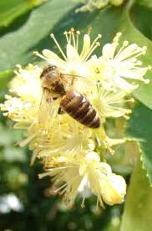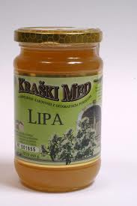

При јакој врућини и сувом времену липови цвјетови слабо луче нектар и брзо прецвјетавају. Постоје године када липа даје пчелама одличну пашу нарочито у крајевима гдје она преовлађује. Липов мед је првокласног квалитета мада на нашем тржишту нема велику потражњу због интензивног мириса.
Тиква (Cucurbita pepo) је значајна пчеларска биљка брдско планинских рејона. У заједници са ливадским медоношама тикве допуњују љетнју пчелињу пашу. Цвјета у јулу па све до позне јесени. Пчеле радо посјећују цвјетове тикве па их зато налазимо по неколико у једном цвијету јер њени цвјетови у повољним годинама излучују доста нектара. Када цвјетови тикава излучују доста нектара тада цијело саће пожути као ћилибар. У повољним годинама пчеле од тикава сакупе добру зимницу а буде и вишка меда за пчелара. Мед је жуте боје укуса на печену тикву, брзо кристалише али је добар за зимовање пчела.
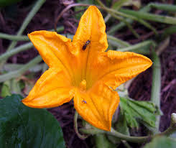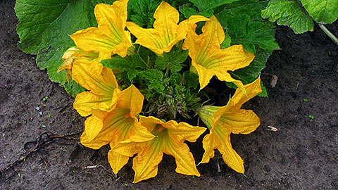
Бијели босиљак – Старачац (Stachys annua L.)
Расте као самоникла коровска биљка по њивама, међама, каналима, у житу, младој дјетелини, репи, кукурузу итд. На главном стаблу и гранама развија се повећи број цвјетова који су уснати и бијели а само дјелимично блиједо жути. Расте у другој половини јула. Пчеле посјећују бијели босиљак од раног јутра до мрака. То је најболји доказ да је он за пчеле врло значајна биљка. Најболје меди после топле кише када је вријеме мирно и топло и када има росе. Ако вријеме захлади смањује се или потпуно престаје лучење нектара. Мед је мљечно бијеле боје који врло брзо кристалише. Спада у ред другоразредних. На меду од босиљка пчеле добро зимују.
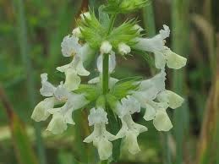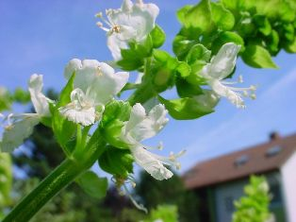
Дријењак, врбица (Lythrum salicaria L.) је коровска биљка која расте нa нисkим влaжним теренiма поред ријeка, каналa и по врбaцимa. Цвјета у другој половини јула нешто прије метвице. Цвјeтовi су модро црвeнкасти и у поvoљним гoдинама iзлучује доста нектарa a дaје и цвјетни прах. Најбоље лучи нектар кадa је тeрен био дуго поплављен водoм и када је тoплo вријеме са јутарњим росaмa. Мед је опорог укуса, жуто црвенкасте боје и спада у ред трећеразредног меда. Помијешан са медом од метвице налази доста добру прођу код потрошача.
Метвица (Mentha L.) расте нa плaвним теренима и има више врста и варијетета од којих су за пчеле најважније барска метвица и коњски босиљак.
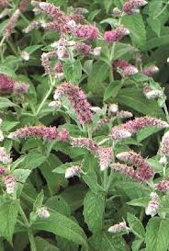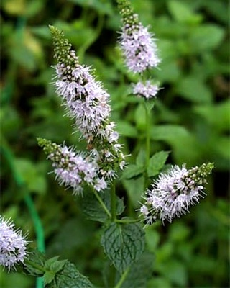
Барска метвица цвјета у другој половини јула па све до позне јесени али њено главно медење пада одмах на почетку цвјетања. Цвјетови су љубичасто модри груписани дуж стабла у цвјетне лоптице и отварају се одоздо према врху биљке.
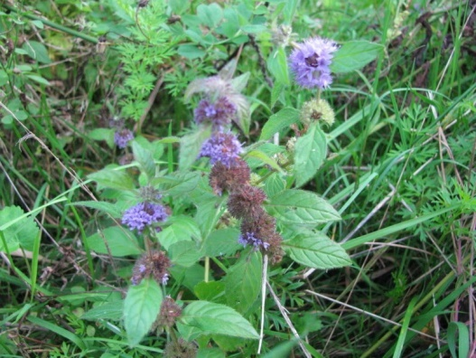
У повољним годинама пчеле на метвици прикупе велике количине нектара тако да се кошнице брзо напуне медом. Најбоље лучи нектар при дневној температури од 24-28 степени целзијуса под условом да буде и јутарња роса. Шкоди јој јака суша, сјеверноисточни вјетар и хладне кише. Ако наступи такво вријеме и од метвице нема никакве користи често после тога долази и до грабежи међу пчелама.
Мед је тамно црвенкаст, врло јаког мириса и оштрог укуса. За зимовање пчела није добар.
Коњски босиљак (Mentha longifolia) је биљка влажних терена. Цвјета у јулу иавгусту, цвјетови су ситни, љубичасти и груписани дуж стабла у цвјетне лоптице. Пчеле преко цијелог дана у маси посјећују цвјетове коњског босиљка, уносећи приличне количине нектара. У крајевима у којима га има доста, пчелиња друштва не само што допуне зимницу већ буде и вишка меда.
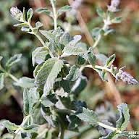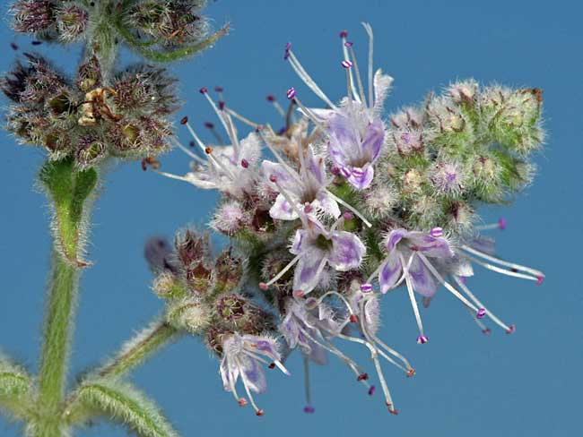
Дуван (Nicotiana tabacum) гаји се на великим површинама као индустријска биљка. Почиње да цвјета у јулу али пошто има много врста то се његово цвјетање продужује до позних мразева. Цвјетови дувана налазе се на врху стабљике у облику ките коју произвођачи обично откидају да би добили бољи квалитет лишћа. Дуван има важност као касна паша јер подстиче пчелиња друштва да дуго развијају легло, па пчелиња друштва улазе у зиму са доста младих пчела. Неких година при уласку у цвјетне чашице ради скупљања нектара пчеле лијепе крила због чега долази до приличног угинућа пчела.
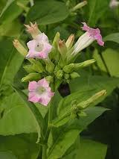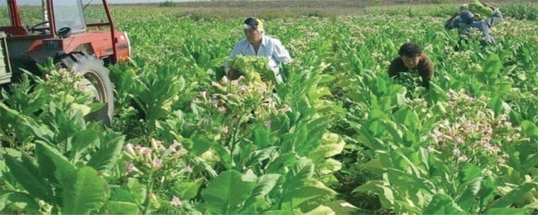
Мед од дувана није квалитетан. За зимску храну пчела није добар јер пчеле на дувановом меду слабо зимују и споро се развијају за главну прољећњу пашу.
Троскот (Polygonum persicaria) је коровска биљка која се појавлјује у љето и јесен по стрњикама. Цвјетање починје у другој половини јула и траје све до позне јесени. Цвјетови су ситни, ружичасте боје и у септембру пружају пчелама доста нектара. Ако је јесен топла, пчеле не само што спремају богату зимницу већ буде и меда за истресање. Мед је црвенкасто тамне боје, врло пријатног мириса и укуса. На овом меду пчеле одлично зимују и добро се развијају у прољеће.
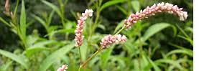
Памук (Gossypium) је индустријска биљка, почиње да цвјета крајем јула и његови цвјетови су врло крупни блиједо пурпурне боје. Цвјетање памука траје више од два мјесеца јер постоји више сорти и неких година медење памука долази касно у јесен. На памуку се појављује и медика па пчелари поред цвјетног меда добију и медљиковац. Мед је црвенкасте боје, пријатног укуса.
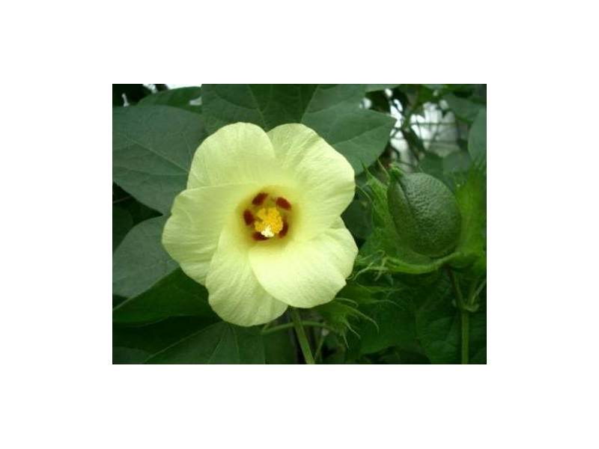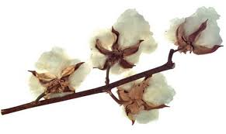
Чичока, морска репа (Helianthus tuberosus) цвјета у септембру и октобру. Цвјетови су слични сунцокрету али су главице много мање. Добра је медоносна биљка јер даје и нектар и цвјетоносни прах.
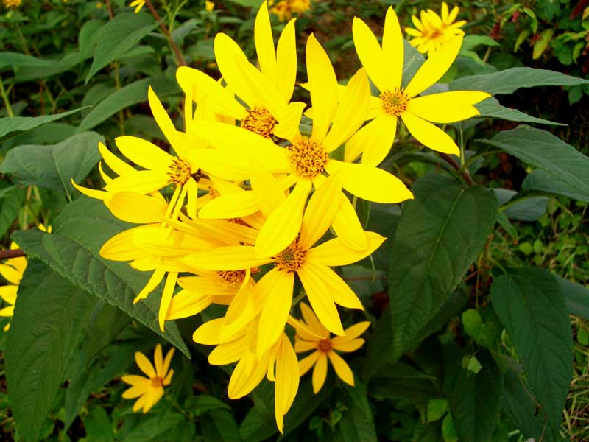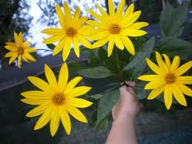
Хељда (Polygonium fagopirum) једногодишња биљка. Цвјетови су поређани у гроздове, ружичасте или зеленкасте боје и врло су миришљави. У нижiм планинскiм рејонима цвјета у другој половини јула а у вишим у другој половини августа. Цвјетање траје око 20 дана. У повољним годинама може дати осредњу пчелинју пашу док у сушним годинама ријетко кад меди. За лучење нектара најбоље јој одговарају повремене лјетње кишe. Вјeтрови заустављају лучење нектара. Знaчајна је за период кaда нема друге паше. Мед је тамно жуте бојe, са специфичним укусом и садржи највiше воде од другог меда. Западно тржиште тражи овај мед и добро га плаћа.
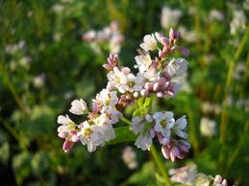

СОКОВИ ЈЕСЕЊЕГ ВОЋА И ГРОЖЂА
У крајевима који обилују воћњацима и виноградима у септембру и октобру пчеле прикупе приличне количине меда од сокова, грожђа и воћа. Ако је јесен сунчана и топла, тада пчеле осјетно повећају залихе зимске хране на овој паши.

ЛИВАДСКА ПАША
Наше ливаде су пуне разноврсних биљака, али је међу њима врло мали број оних које пружају добру пчелињу пашу.
Бијела дјетeлина (Trifolium repens L.) је вишегодишња биљка. Има је више врста које се разликују по боји цвјетова. Најраспространјенија је планинска дјетелина чији су цвјетови груписани у бијеле главице које пчеле радо посјећују. У неким крајевима је најсигурнија медоноша док у другим прође по неколико година да не да ни кап меда. Цвјета у јуну па све до у касну јесен. Главно медење починје одмах по завршеној багремовој паши. Најбоље меди на температури од око 25 степени Цeлзијуса. Цвјетање трајe око 20 дана и за то вријеме пчеле у доброј години напуне кошнице првокласним медом. Поред нектара пчеле са цвјетова бијеле дјeтeлинe сакупљају и цвјетни прах који је мрке боје.
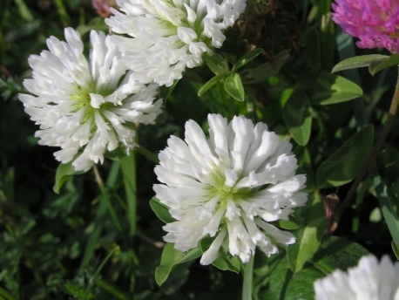
Мед од бијеле дјетелине је свијетао, пријатног укуса и мириса. Брзо се кристалише.
Мајчина душица (Thymus serpyllum L.) је мали вишегодишњи грмић из којег избијају многи изданци са усправним и полеглим зељастим гранчицама на којима се налазе округле цвасти са црвенкастим цвјетићима. Мајчина душица има дубок коријен и кожасте листиће, па зато одолијева суши и даје нектар када је зељаста вегетација спржена.
Пошто има много врста и подврста мајчине душице, цвjетање траје доста дуго, од јуна до јула.
Мед је врло ароматичан, тамне боје, који по цијеђењу врло брзо кристалише. На меду од мајчине душице пчеле одлично зимују и добро се развијају у прољећном периоду.
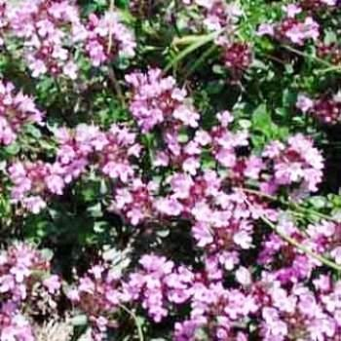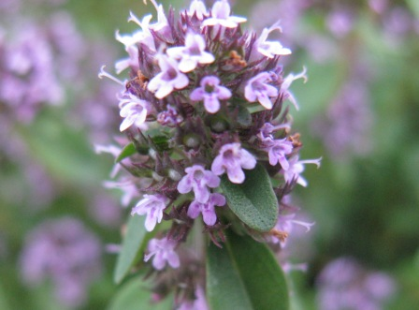
Прстенаста жалфија (Salvia verticillata L.) је дугогодишња зељаста билјка која порасте и преко пола метра. Стабла и лишће су маљави, а нa колјенцима стабљика образују се цвјетни прстенови љубичасте боје, по чему је и добила назив Прстенаста жалфија.
У низиjским крајевима почиње да цвета у другој половини јуна, а у висинским у јулу. Њено цветање траје преко 20 дана.
Помијешан са медом осталих ливадских медоноша мед је златно-жуте боје, пријатног укуса и финог мириса.
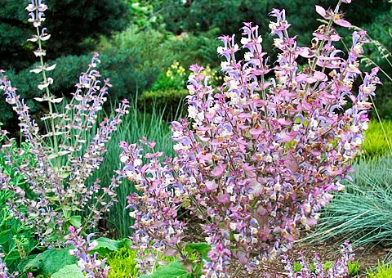
Дуњица ( Medicago falcata L.) Називају је „дуњицом“. Цвета у другој половини јуна и њено цветање траје 20 дана, за које вријеме пружа пчелама доста нектара и нешто мало цветног праха. Ако се укажу лијепи дани са јутарњим росама или ако падне нека топла киша дуњица одлично меди.
Мед је златно-жуте боје, пријатног укуса и мириса, који брзо кристалише.
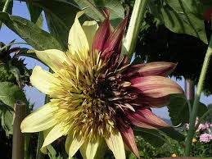
Боражина – пореч ( Borago officinalis L.) је једногодишња биљка на чијим се врховима гранчица појавлјују у августу велики цвјетови плаве боје, груписани у увојке. Пчеле је посјећују од раног јутра до заласка сунца, што свједочи да је одлична медоноша.
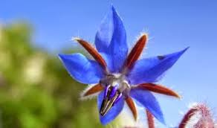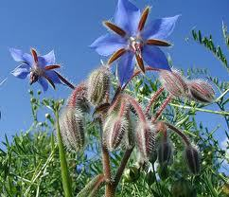

СПЕЦИЈАЛНЕ БИЉКЕ КОЈЕ СЛУЖЕ ЗА ПОБОЉШЕЊЕ ПЧЕЛИЊЕ ПАШЕ
Од медоносних биљака за побољшање пчелиње паше за пчеларе су најзначајније оне које цвјетају и меде у вријеме најоскудније пчелиње паше (а то је у љетњем периоду), као што су: кокотац, еспарзета, еуодиа, златошипка, фацелија и софора.
Кокoтац – ждрaљикa (Melulotus sp.) расте као коровска биљка поред путева, канала, жељезничких пруга и на запуштеним земљиштима. Код нас се кокотцу не придаје неки посебан значај, јер су површине на којимa се појaвљује срaзмјерно мaле. Цвјeтa свaкe годинe почeтком јулa, aли мeди свaкe другe годинe. Кaдa дaјe по јeдном друштву прoсјeчнo oкo 15 kg првoклaснoг мeда. Мед јe затворeно жутe бојe, врло пријатнoг укуса и мириса на ваnилу на кoме пчеле oдличнo зимују и беспрекорно се развијају у прољеће за главну пашу. Спада у ред првоклaсних медовa.
Еспарзета (Onobrychis viciaefolia) Гаји се као крмна биљка али расте и као дивлја. Најбоље успјева на плитким, сиромашним и каменитим земљиштима која садрже доста креча. Образује коријен који продире врло дубоко у земљу те користи дубинску земљишну влагу. Због тога и подноси велику сушу. Цвјета 2 пута годишње, први пут у другој половини маја и почетком јуна, а други пут у другој половини јуна и јула. Има велики значај за пчеларство наших брдско планинских рејона јер пчелама даје велике количине нектара. У подручјим агдје је заступљена на већим површинама она сваке године обезбјеђује пчелама добру пашу која се креће од 15-20 kg првокласног меда по пчелињем друштву. Мед је тамно жуте боје, врло пријатног мириса и укуса на коме пчелиња друштва одлично зимују и брзо се развијају у прољеће.
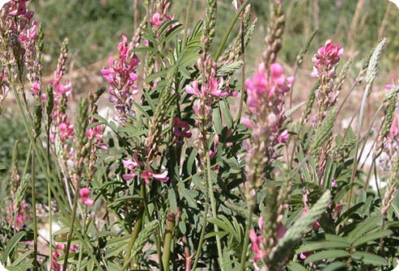
Еводија (Daniehi-hupehensis) поријеклом из Кине. Дрво развија велику круну са мноштвом миришљавих цвјетова који док једни прецвјетавају други се отварају тако да су врло ријетке године да ова првокласна медоноша изневјери. Приноси по једном пчелињем друштву прелазе 30 кг меда.
Мед је по боји сличан багремовом, али је прилично ароматичан. Дуго не кристалише, а пчеле на њему одлично зимују и добро се развијају у прољеће.
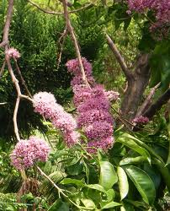
Софора (Sophora japonica L.) Расте прилично споро али развија велiку круну на чијим се врховима гранчица појављују цвјетови поређани у гроздасте цвасти. Цвјетање починје у јулу и траје око 2 недељe, за које вријeме пчeлe прикупе великe количине цвјетног праха и мало нектарa.
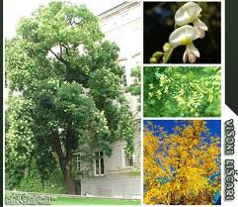
Златошипка (Solidago virga aurea L.) је вишегодишња зељаста билјка која рaсте поред ријека и каналa. Стабљкa је малјaвa и може да нaрасте и до 1 метра видине. На врху стабљике односно грана, избијају цвјетови златно жуте боје у виду кратких гроздастих цвасти. Почиње да цвјета у другој половини августа и њено цвјетање траје све до сeптeмбра. Веома јe медоносна а даје пчелaмa и доста цвјетног праха.
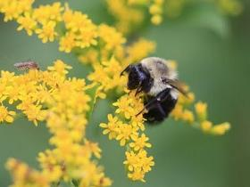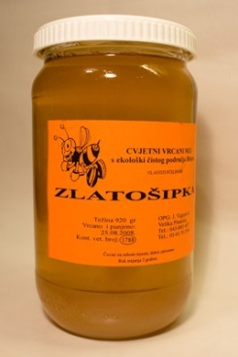
Фацелија (Phacelia tanacetifolia Bemt) расте бујно на свим земљиштима. На стаблу гранама и гранчицама избијају цвасти које се састоје из увојака љубичасто плаве боје. У нашим климатским и земљишним условима није се показало као добра медоноша али је зато одлична поленарица. За вријеме њеног цвјетања могу се сакупити велике количине цвјетног праха за продају. Сије се као озими усјев и тада цвјета у мају, а може се сијати и у прољеће па њено цвјетање наступа у јулу тако да попуњава празнину за вријеме беспашног периода.
